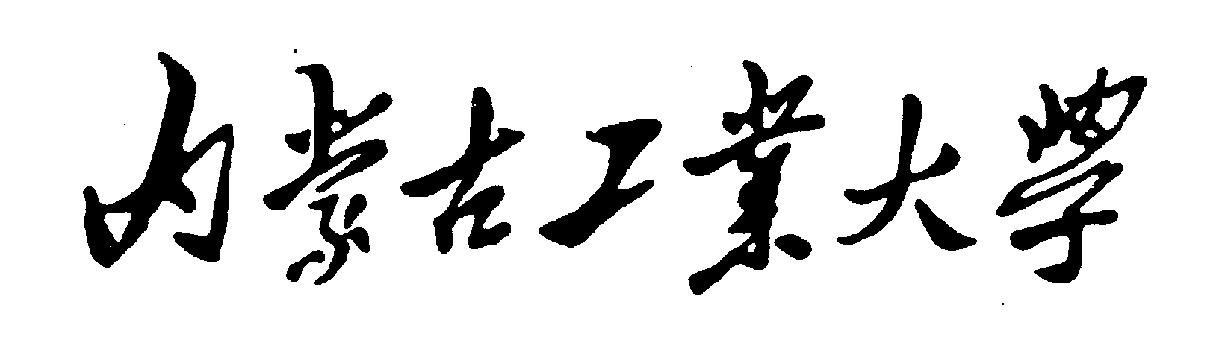
教材建设项目鉴定验收证书
内工大教材验字〔 〕第 号

教材名称：
项目负责人：
所属单位：
联系电话：
验收日期：

内蒙古工业大学教务处制

一、基本信息
负责人姓名 |  |  | 职务/职称
所在院（系）部及教研室
现从事专业 |  |  | 已讲授过的课程名称
申请鉴定的教材名称 |  |  |  |  | 字数（万）
使用教材课程名称 |  |  |  |  | 学时
适用对象 |  |  | 适用专业 |  | 课程性质
课程类别 | 1．普通教育课□ 2．学科基础课□ 3．专业课□ 4．选修课□
项目自评结果：（自评依据《内蒙古工业大学自编教材质量评价体系》）

负责人签章：

年 月 日
原讲义或教材使用效果及意见（由所在系、教研室调研后填写）

负责人签章：

年 月 日
所在学院教学工作委员会意见

负责人签章：

年 月 日
说明：1、适用对象：研究生、本科生、高职高专。
2、适用专业：以教育部颁发的新专业目录为准。
3、课程性质：必修课、选修课和实践性教学环节（或实验）。
二、教务处审核意见

主管处长签字：
年 月 日
三、评审鉴定验收委员会意见

评审验收委员会主任签字：
年 月 日
四、学校教学工作委员会审批意见

（公 章）

负责人签字：
年 月 日

附表1：
主要编写人员名单
序号 | 姓 名 | 性 别 | 出生年月 | 技术职务 | 学历及学位 | 工作单位 | 承担主要工作任务
1
2
3
4
5
6
7
8
9
10

附表2：
鉴定验收委员会职务 | 姓 名 | 工作单位 | 从事专业 | 职务/职称 | 签 字
评审鉴定验收委员会名单

